Отчет по лабораторной работе №1 “Проверка ссылок”

Студент: Чепрага Думитру Сергеевич

Группа: 21ИС-20

1.Количество битых ссылок и скриншот результата.

Количество:6

Скриншот:

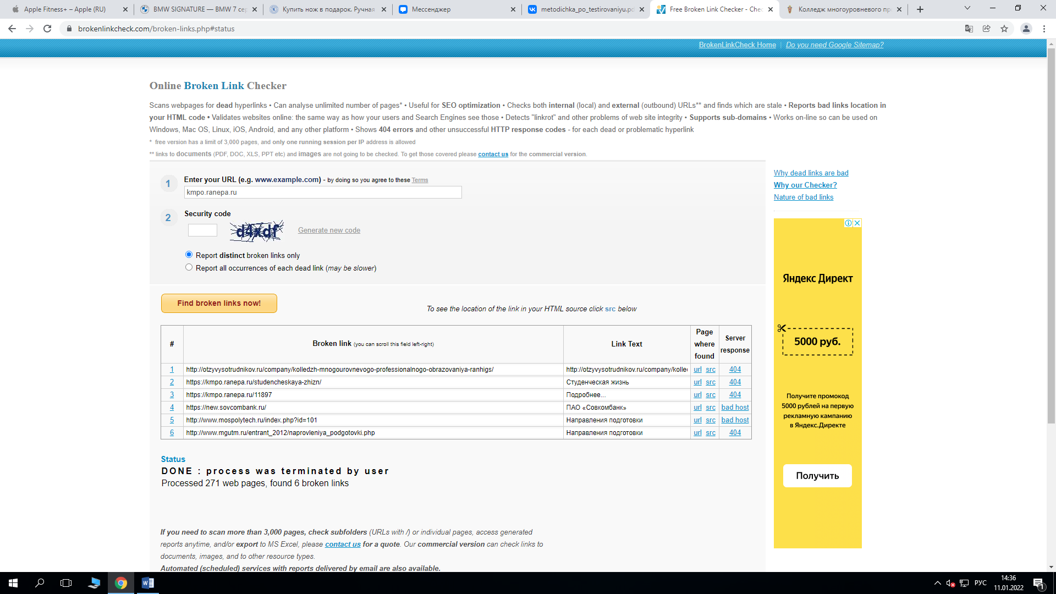

2.Вставьте скриншот страницы сайта РГППУ с ошибкой 404 и найдите в интернете 5 страниц “заглушек” для популярных сайтов, укажите название сайта и скриншот страниц.

Скриншот сайта РГППУ:

<http://otzyvysotrudnikov.ru/company/kolledzh-mnogourovnevogo-professionalnogo-obrazovaniya-ranhigs/>

<https://kmpo.ranepa.ru/studencheskaya-zhizn/>

<https://kmpo.ranepa.ru/11897>

<https://www.mgutm.ru/abiturient/naprovleniya_podgotovki.php>

Лабораторная работа №2 «Тестирование юзабилити»

Студент: Чепрага Думитру Сергеевич

Группа: 21ИС-20

Цель работы: Проанализировать дизайн сайта на соответствие различным критериям.

Сайт: <https://www.bmw.ru/ru/>

№1

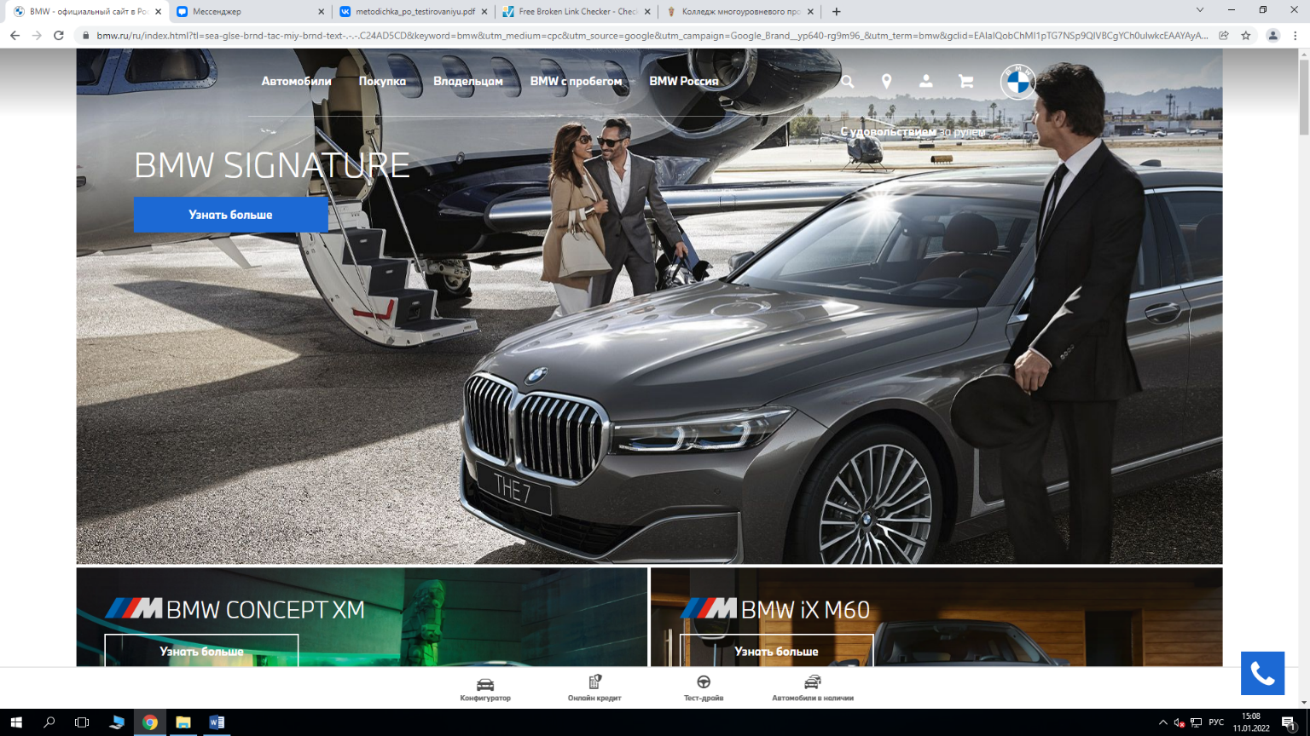

№2 Визуальная иерархия Есть

№3 Золотое сечение Есть

№4 Баланс Есть

№5 Контраст

№6



Отчет по лабораторной работе №3 «Тестирование бизнес-логики»»

Студент: Чепрага Думитру Сергеевич

Группа 21-ИС-20

Сайт: naumochkin-as.ru

Ссылка: <https://naumochkin-as.ru/login/index.php>

1. Все формы и ссылки скачивания проверены и работают исправно.

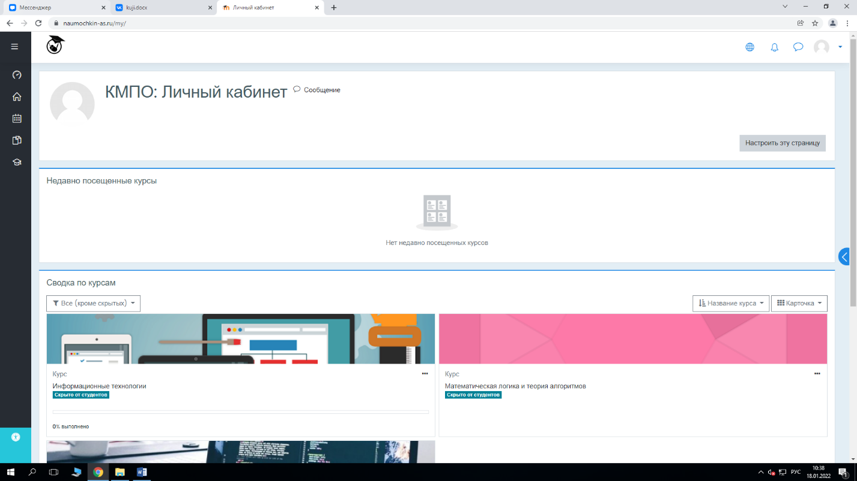

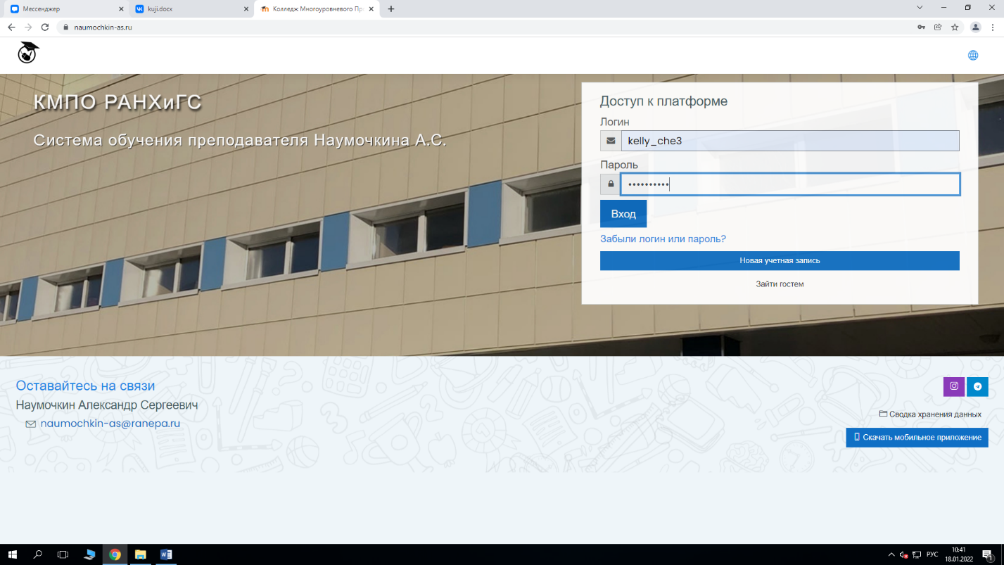

1. После введения некорректных данных в форму сайта, он успешно нашел ошибки

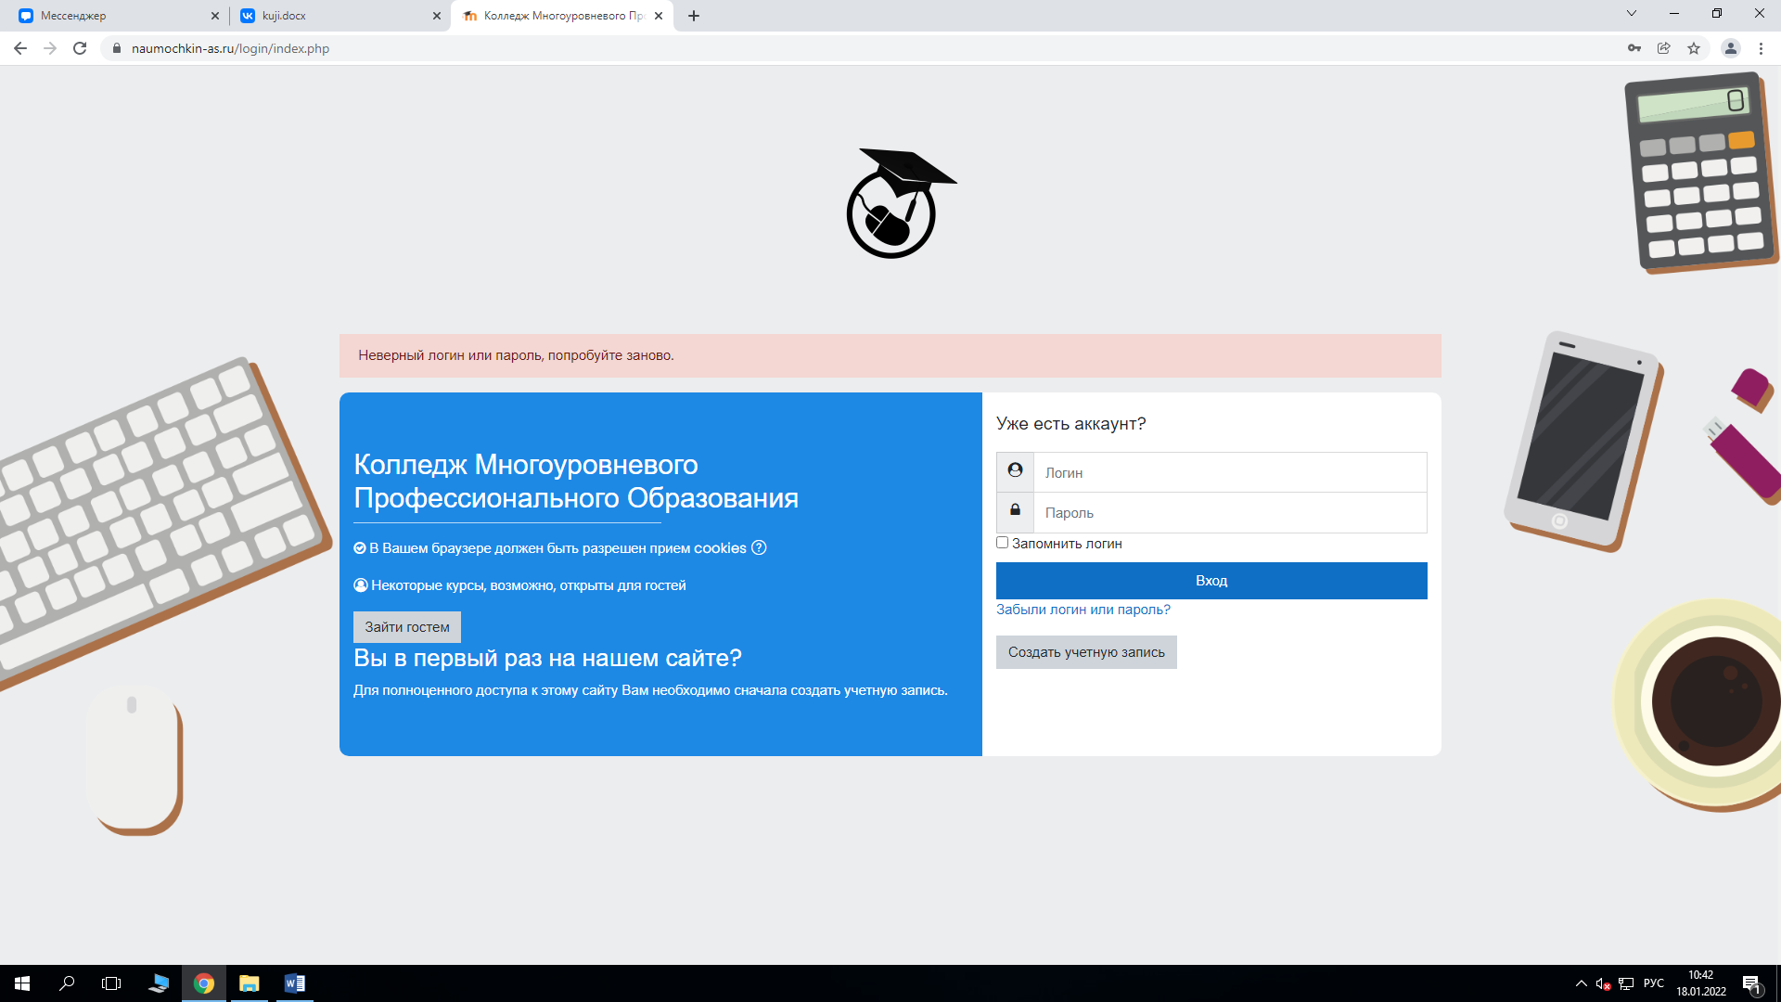

1. Капчи нету
2. На почту успешно поступило сообщение о успешной регистрации и дальнейших действий

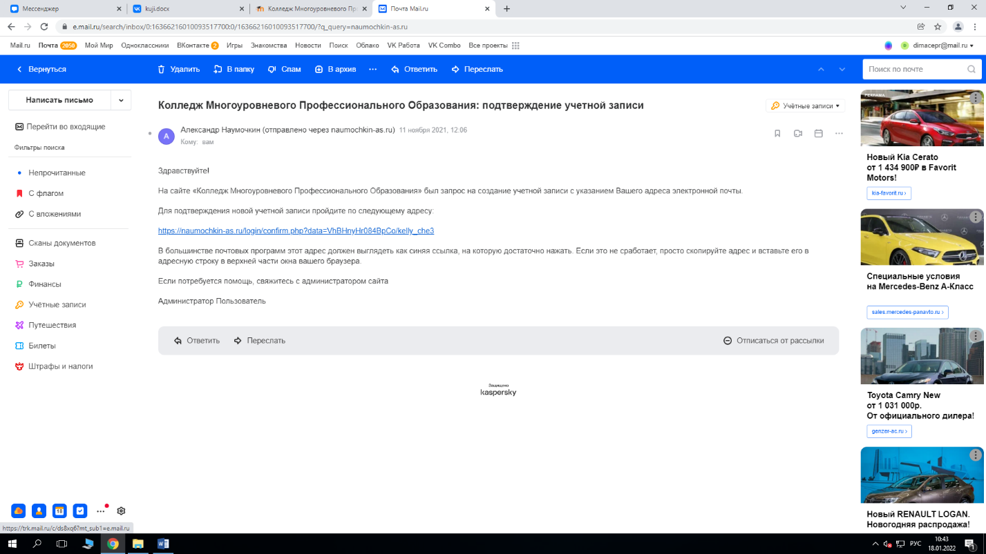

**Лабораторная работа №4**

**Студент:** Чепрага Думитру

**Группа:**21ИС-20

**Тема:** Тестирование навигации.

<https://www.kinopoisk.ru/index.php?kp_query=ergertetegfr>

**№1**

Зайти на сайт и сделать скриншот с выпадающее окно

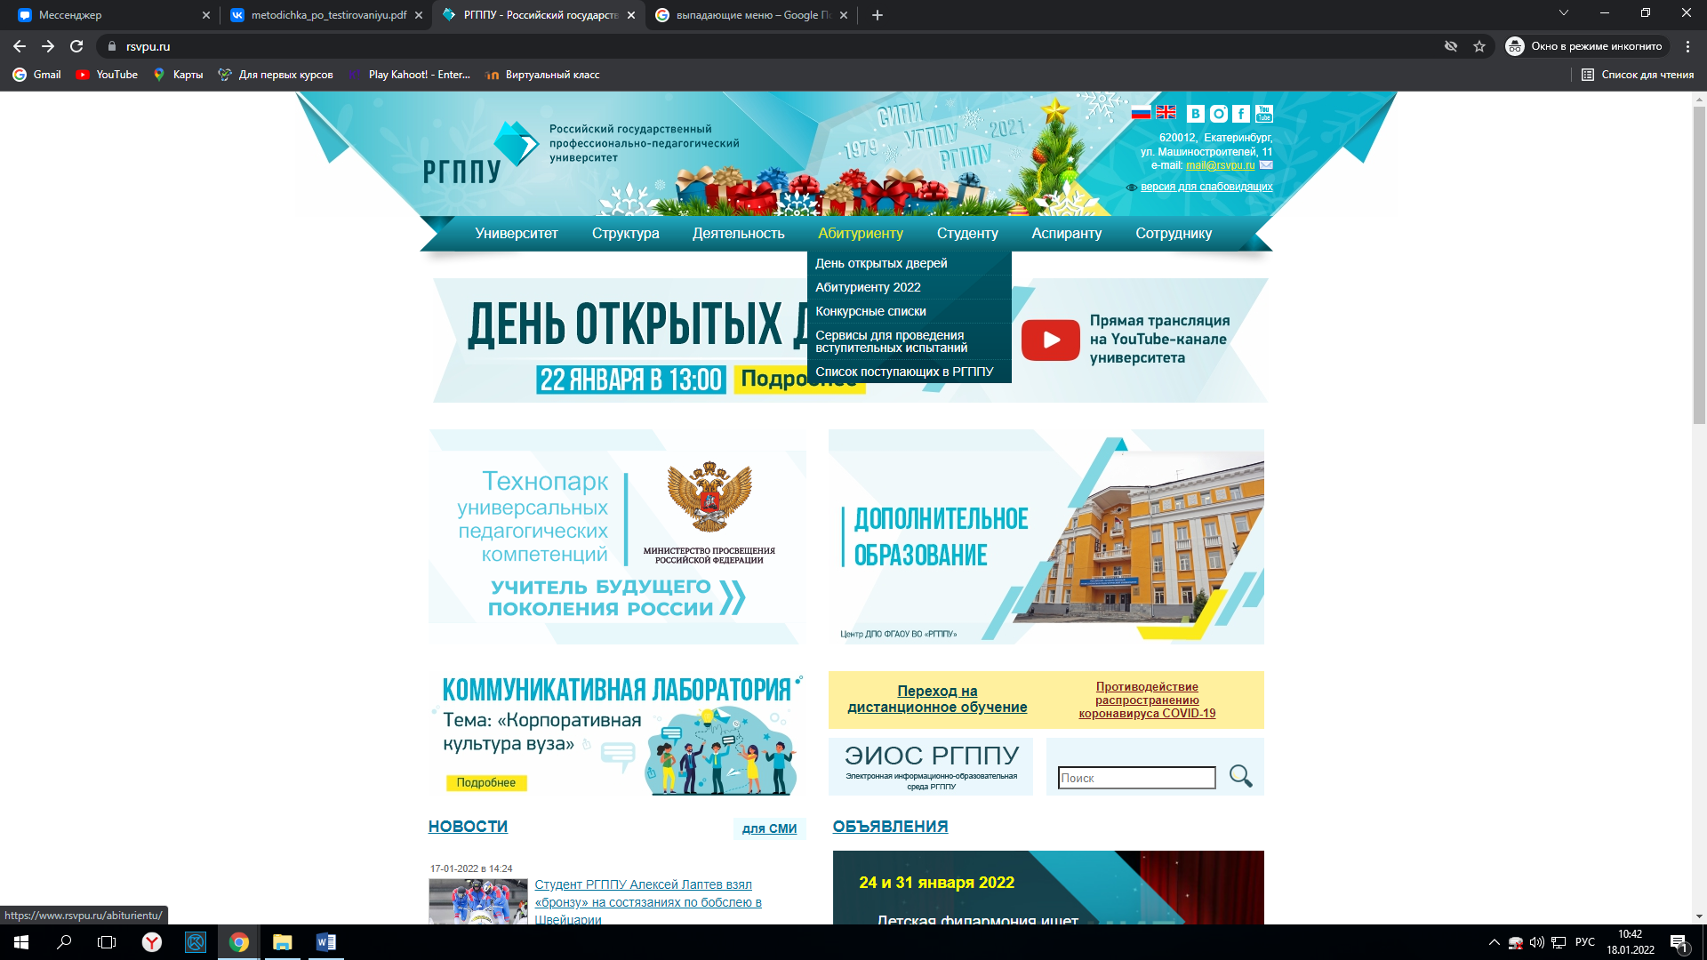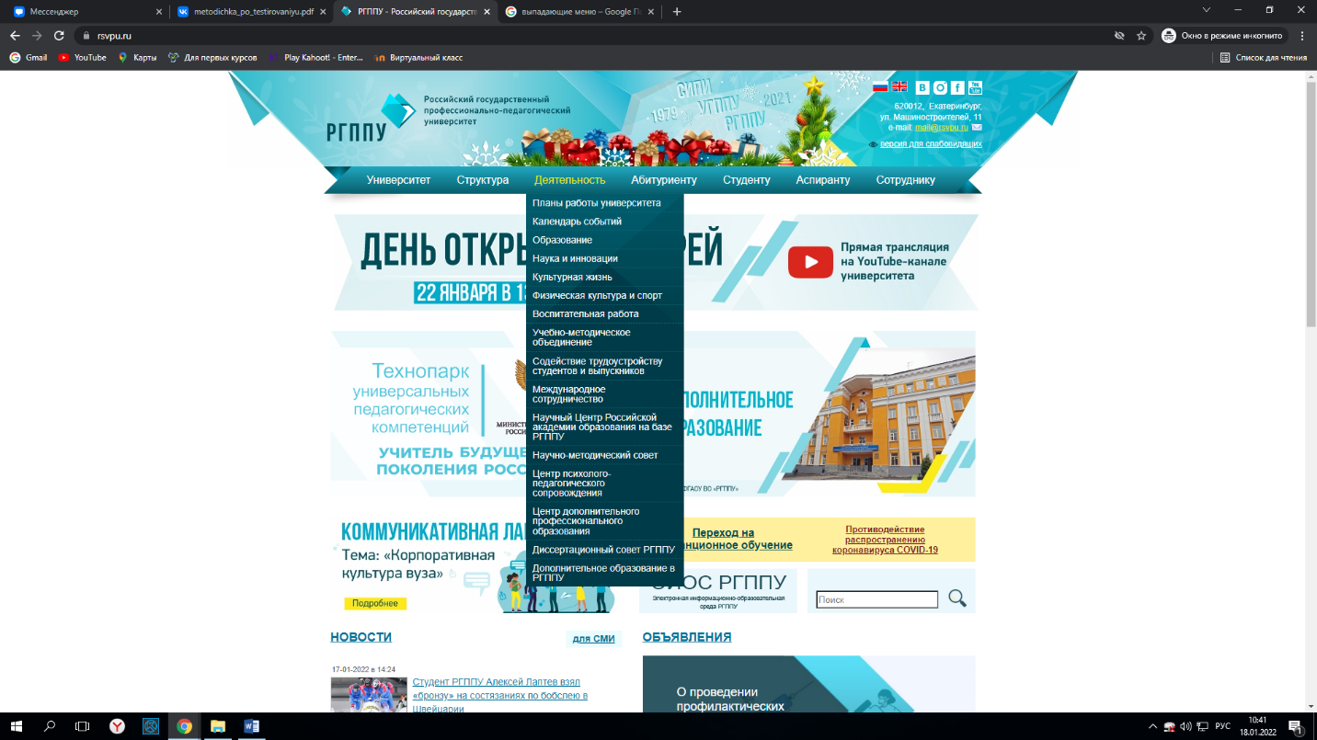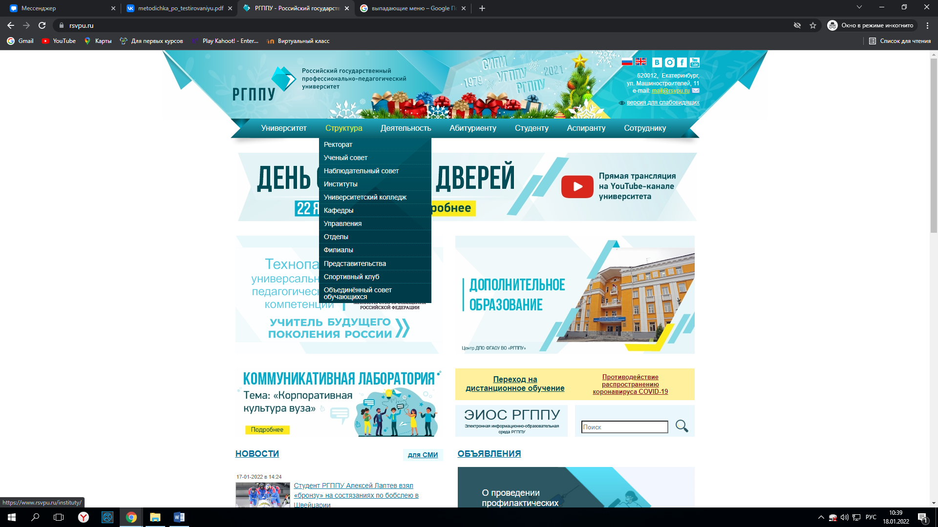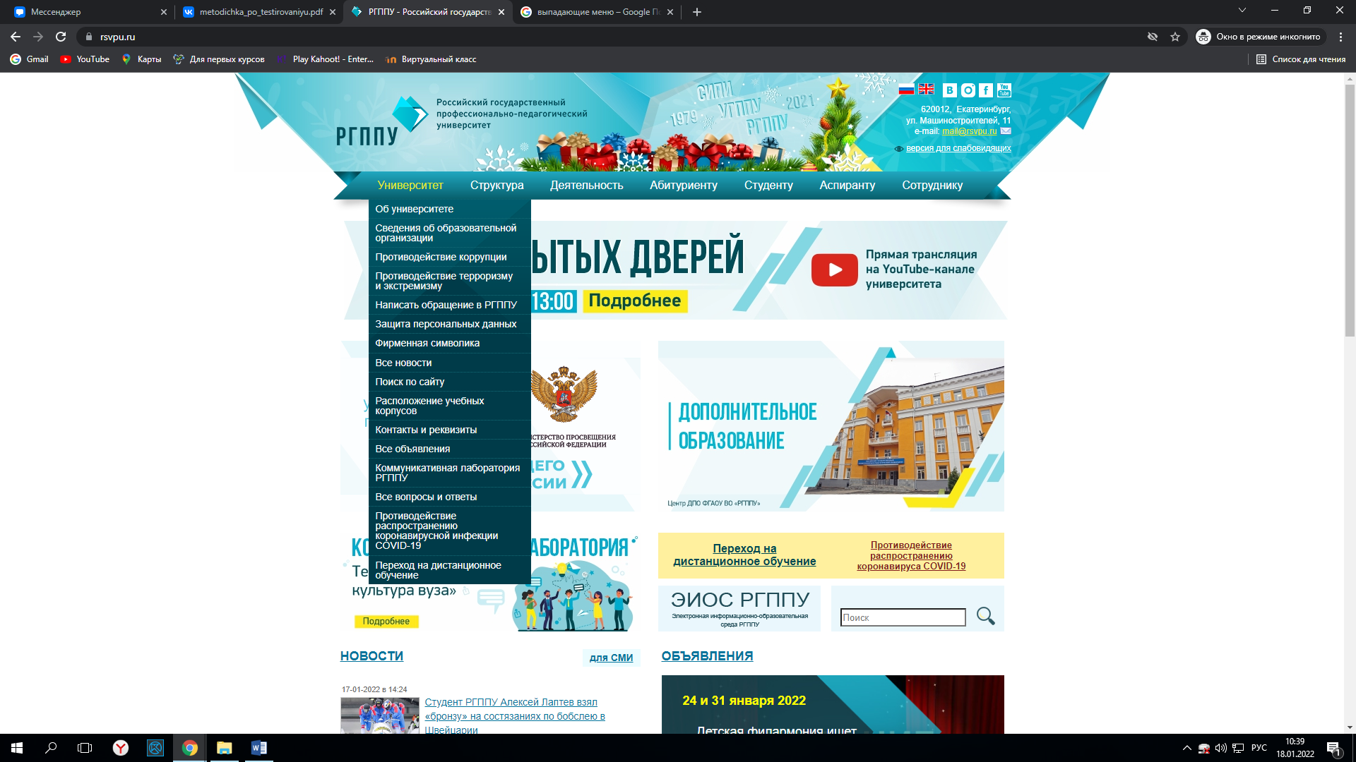

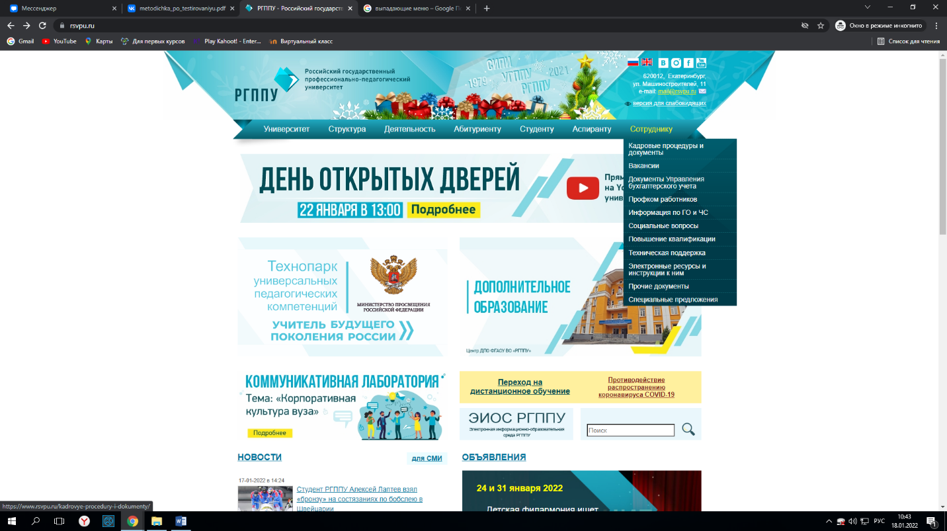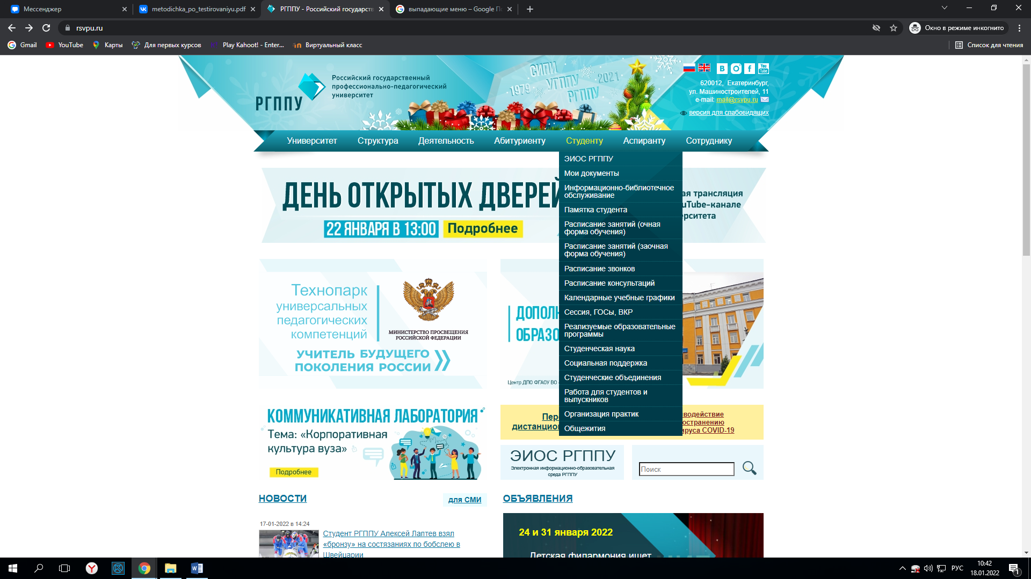

Ответ: Положительно

**№2**

Зайти на сайт «вопросы для собеседования».

5 переходов

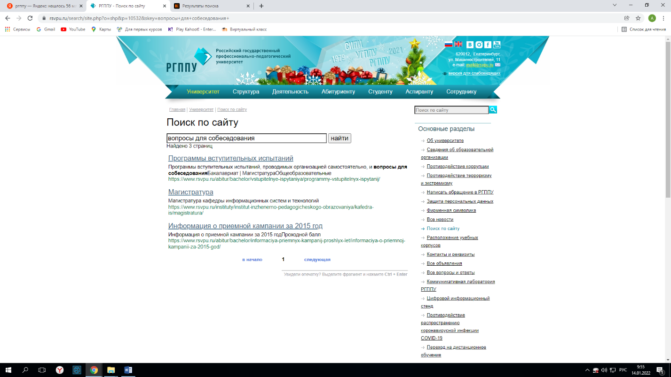

Ответ: Положительный.

№3

Зайти на сайт . Сделать скриншот главной страницы выделить главною информацию , которую видит пользователь в первую очередь, вставьте в отчет

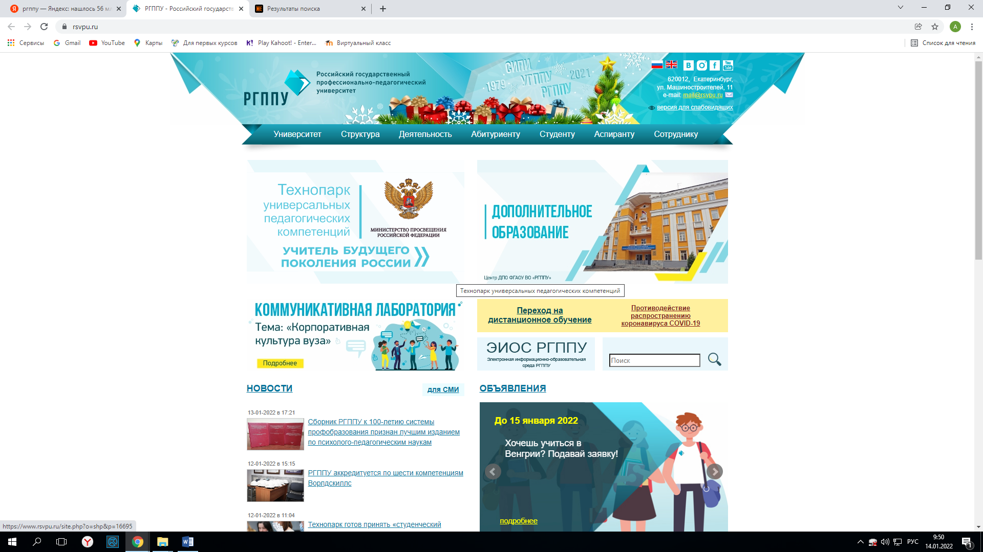

Главная информация

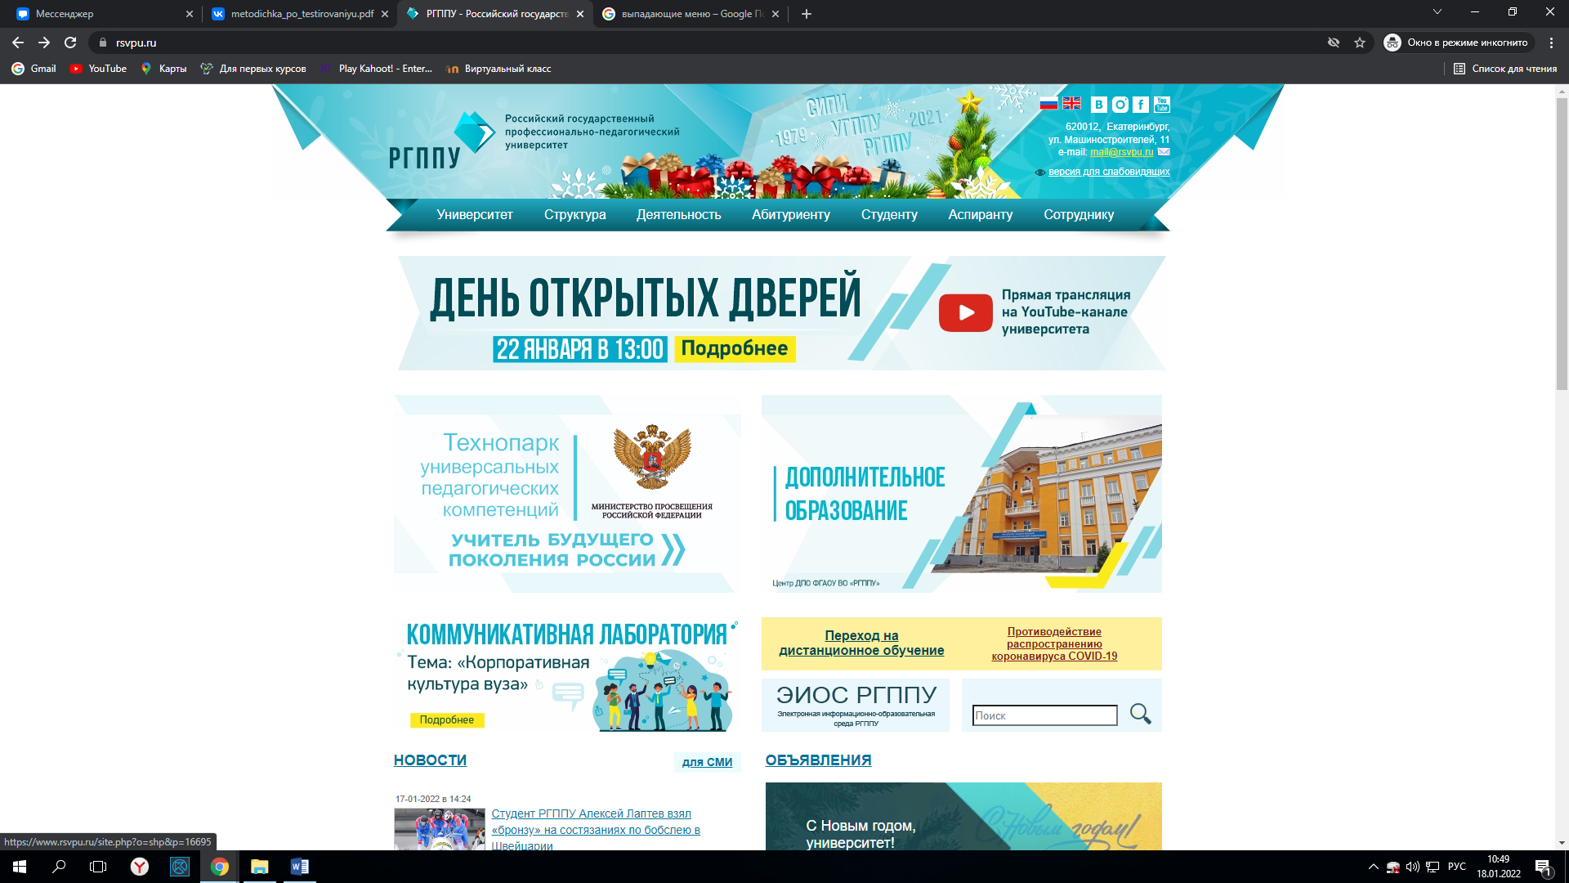

№4

Зайти на сайт и перейти в «Приказы о стипендиальном обеспечении».

Скриншот с результатом поиска :

Стипендии:

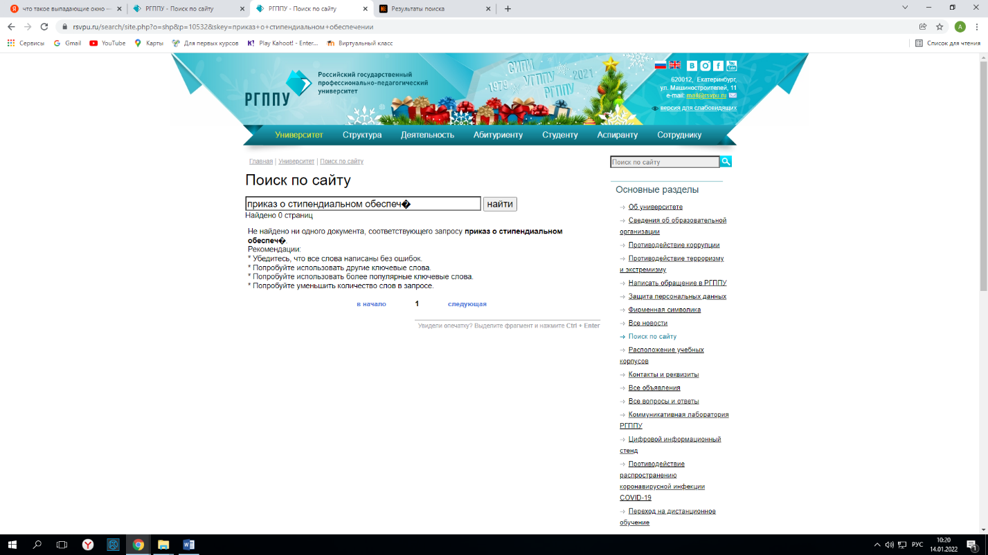

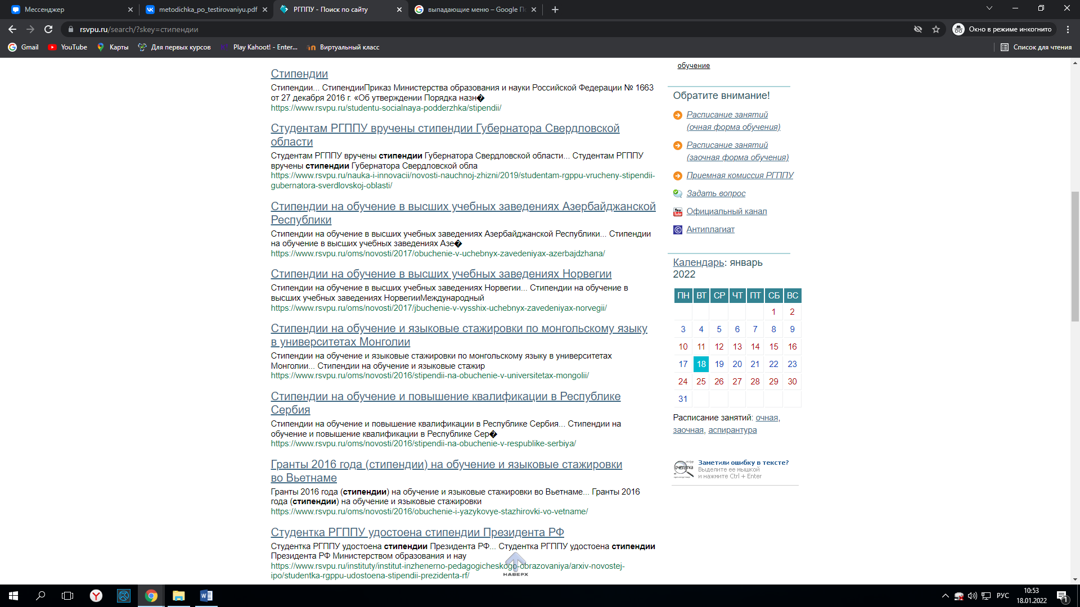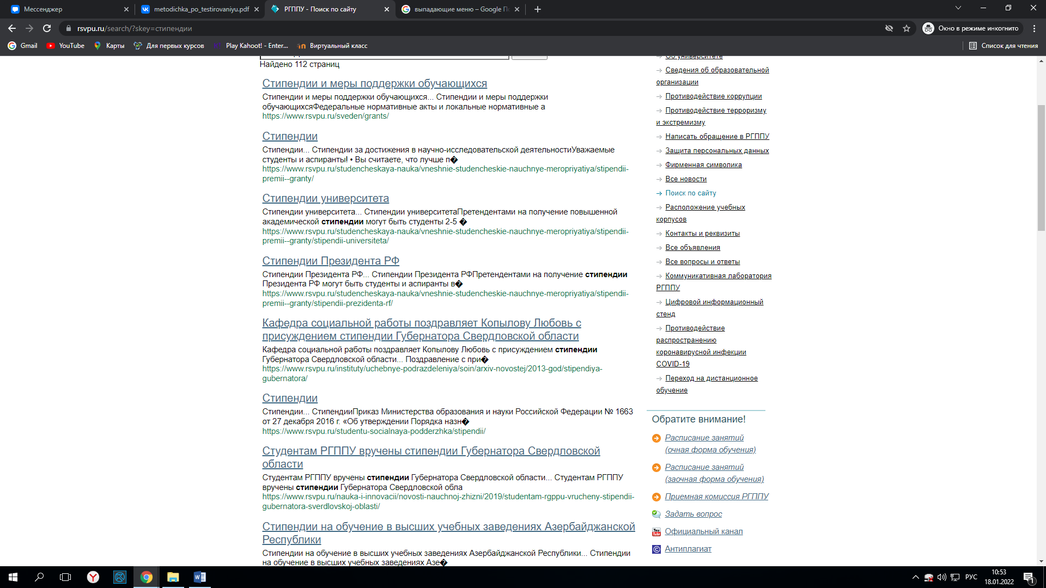

**Лабораторная работа №5**

**Тема:** Кроссбраузерное тестирование.

**Цель работы:** Ознакомиться с кроссбраузерным тестированием, провести ручное тестирование на нескольких браузерах.

**Студент:** Чепрага Думитру

<https://www.rsvpu.ru/>

№1

Скриншоты разных интернет сайтов

Google –

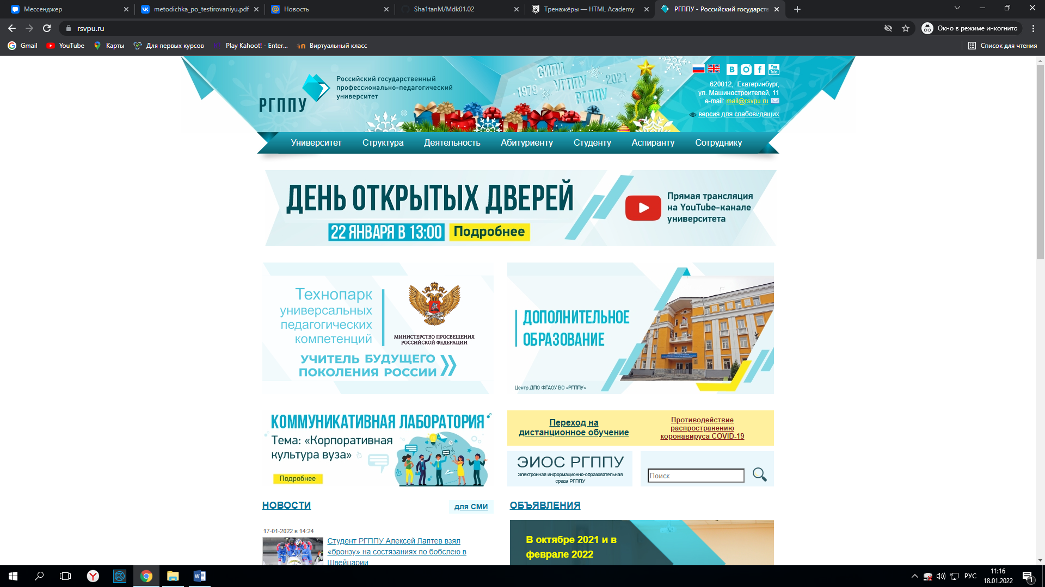

Mozila –Не работает

Internet Ex –

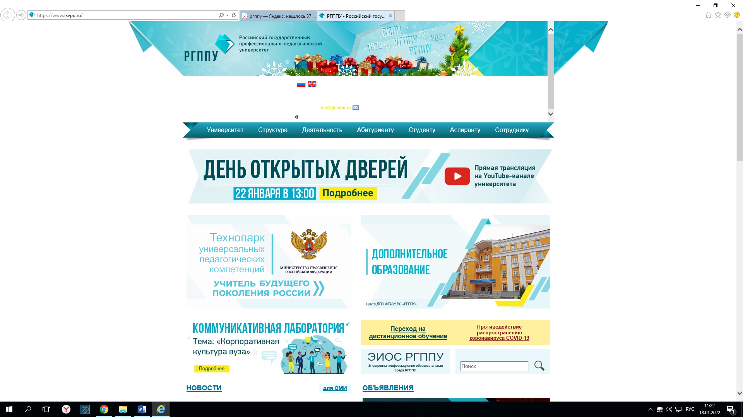

Yandex-

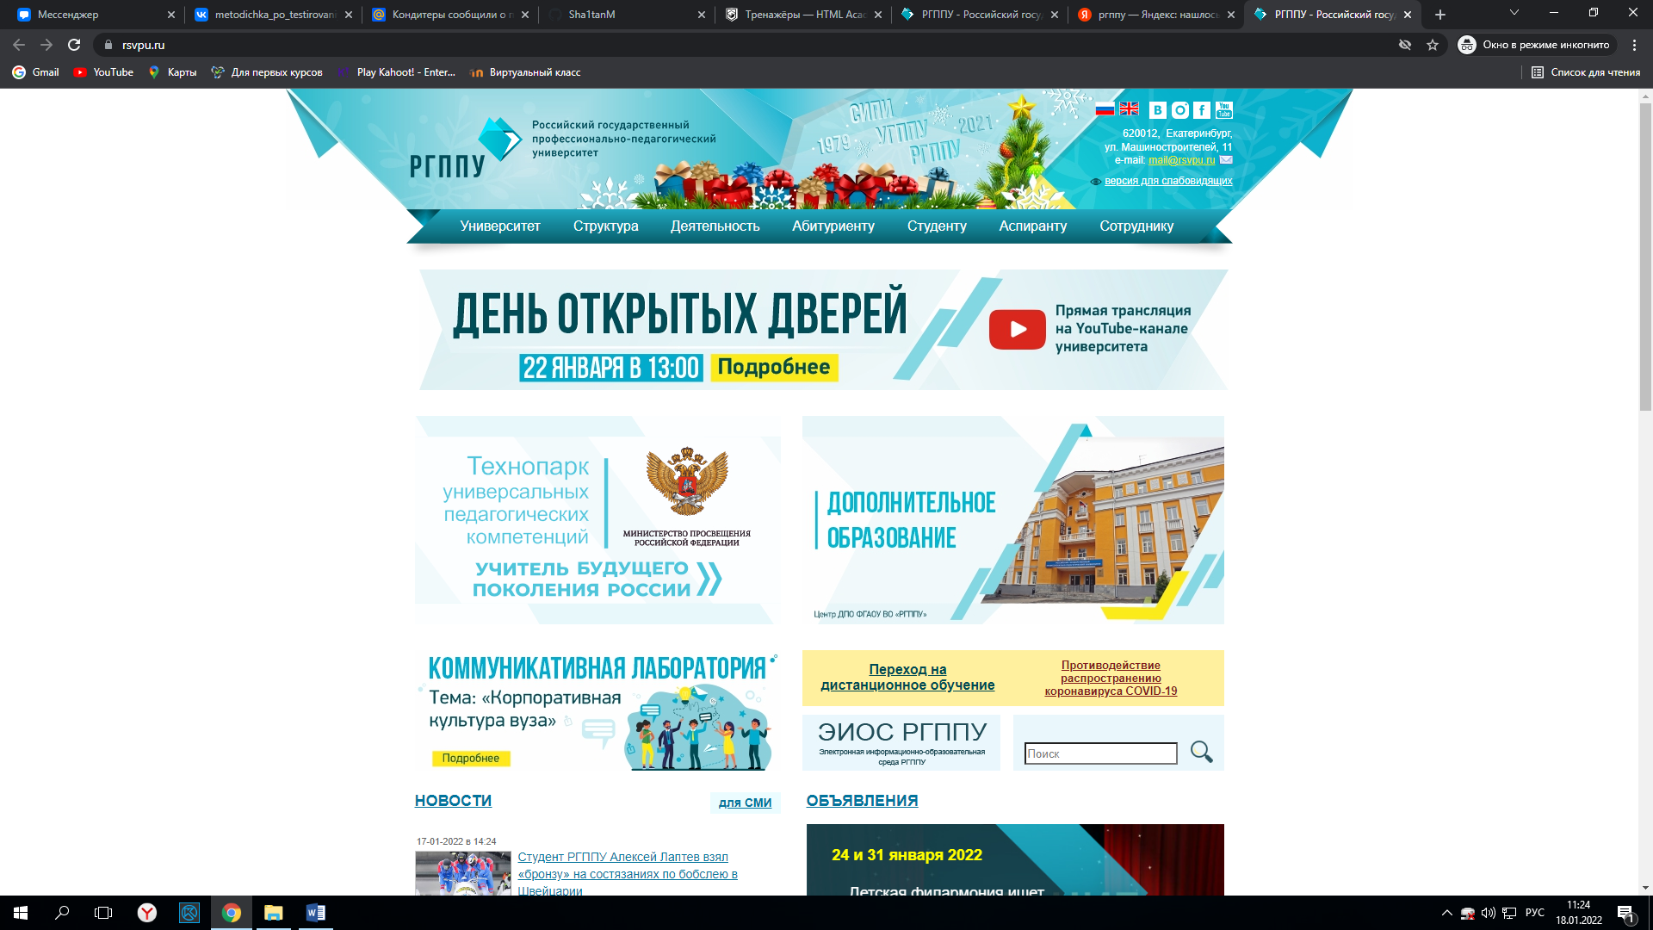

№2

800x600

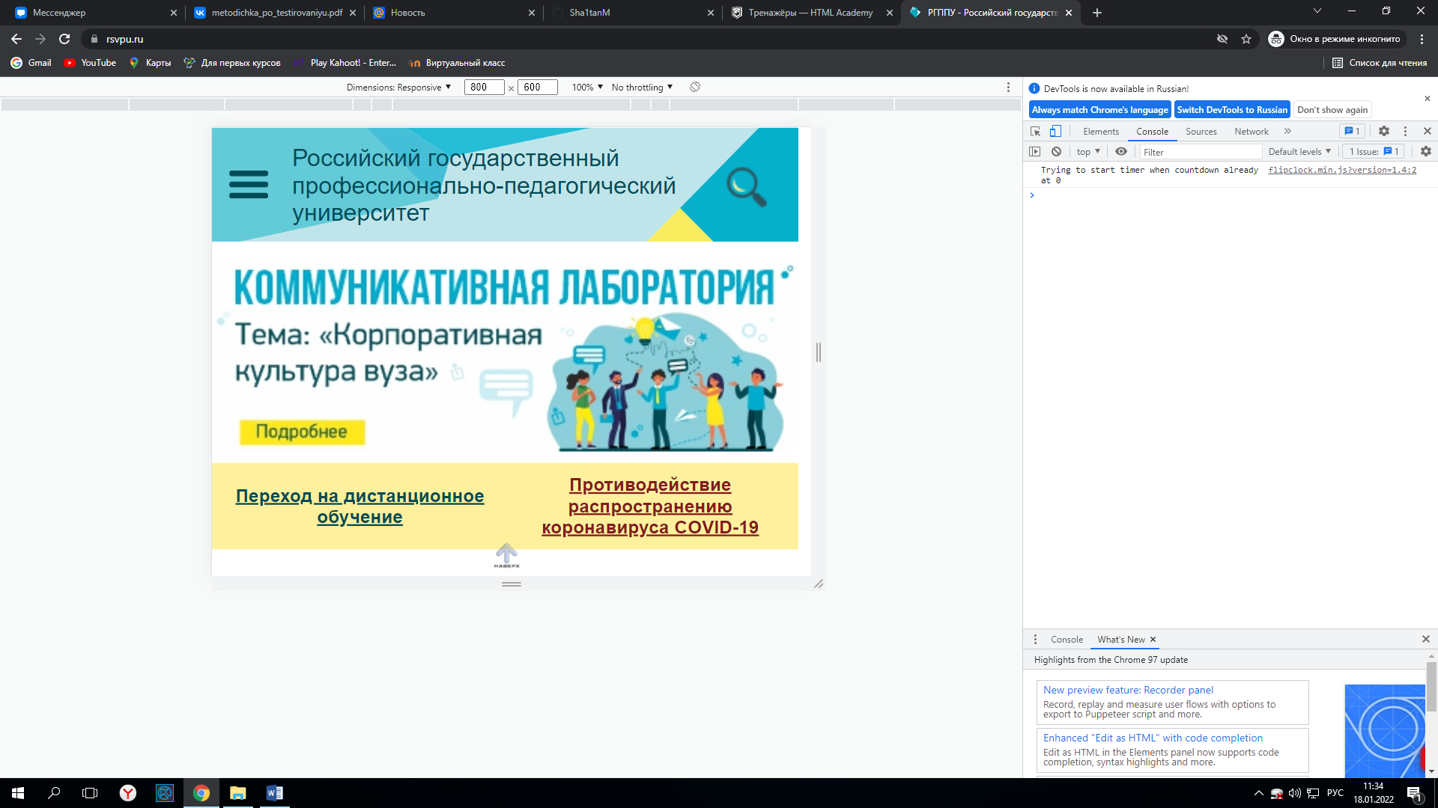

1366x768

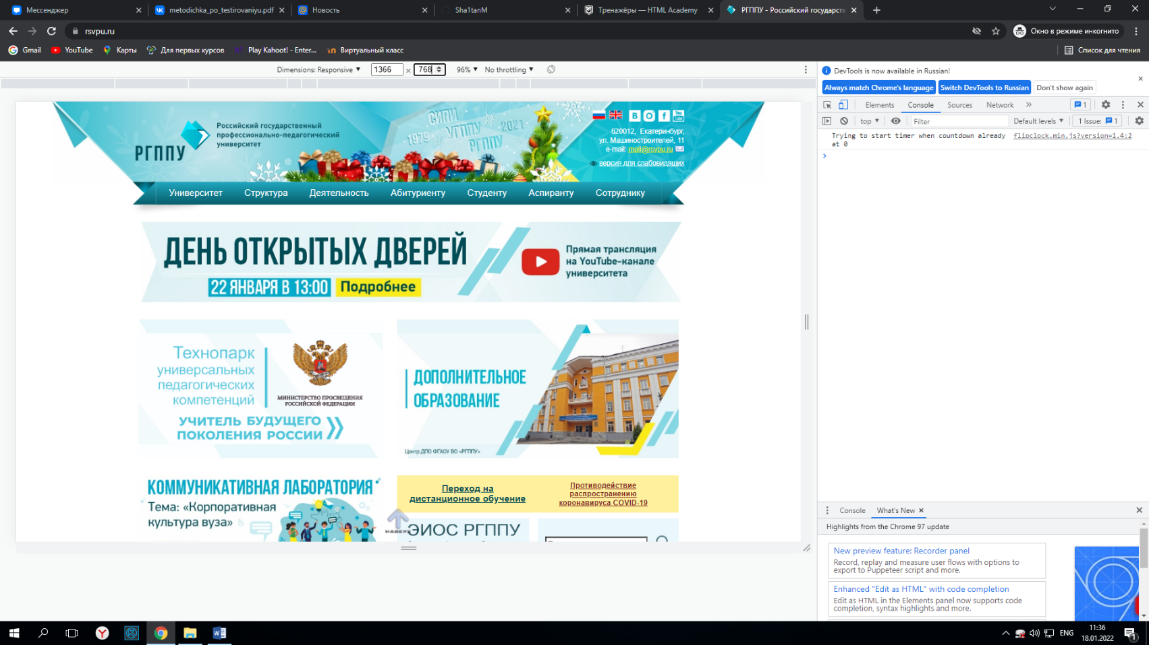

240x320

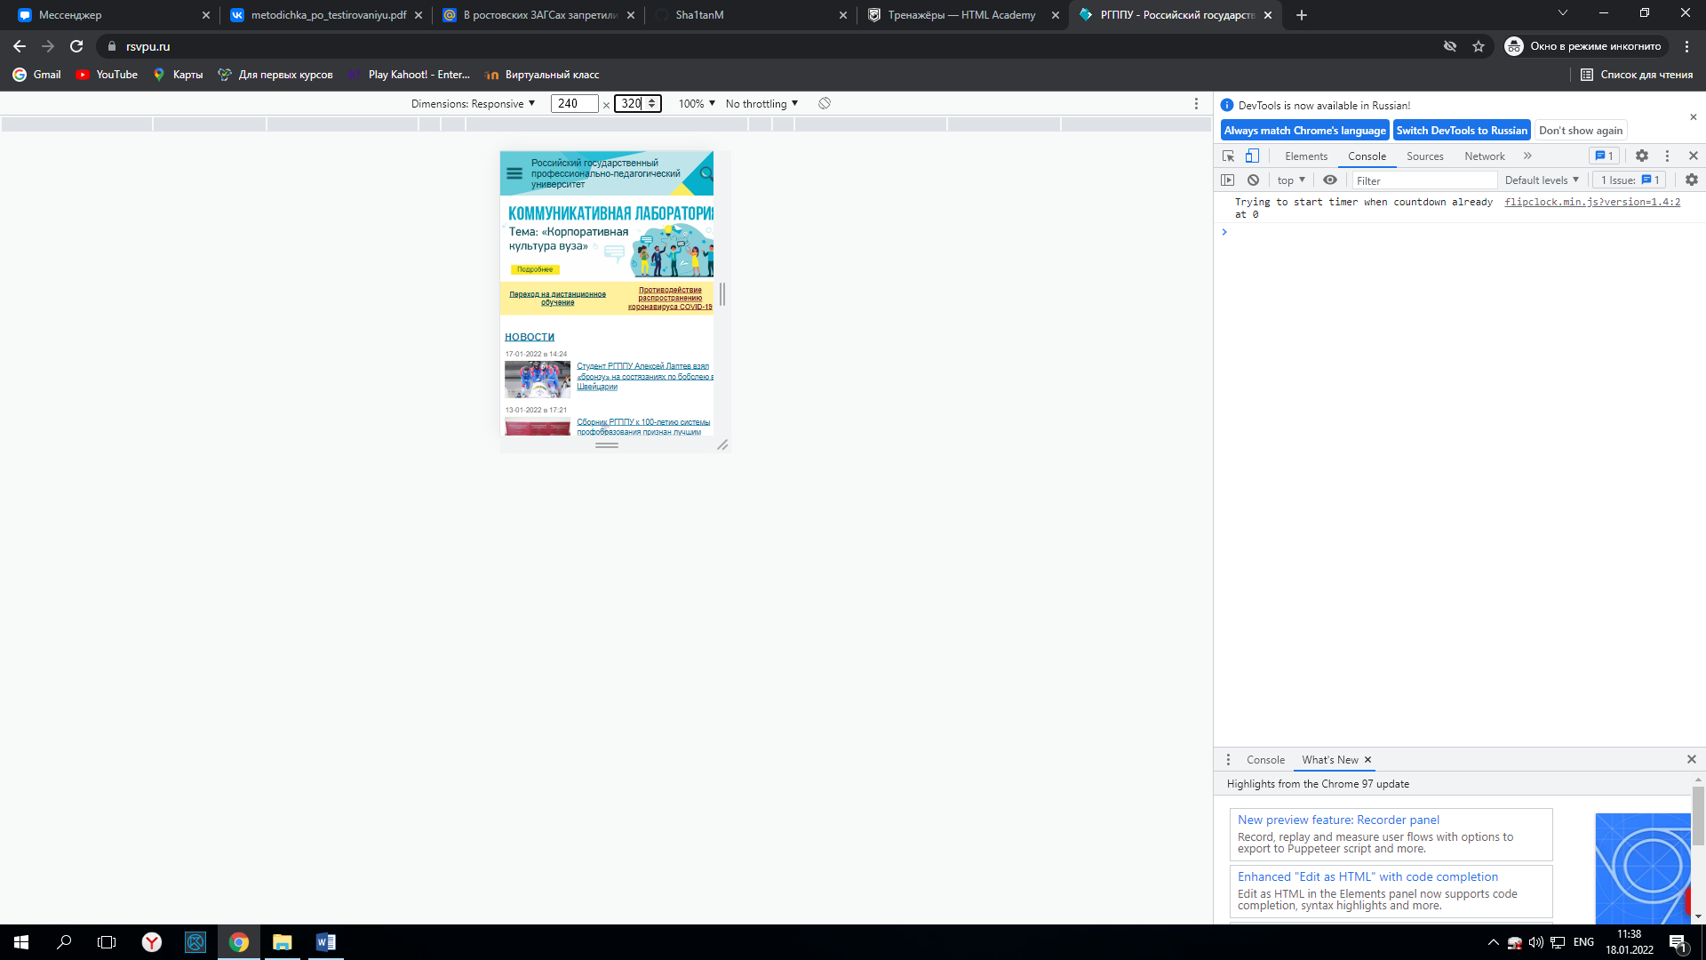

320x480

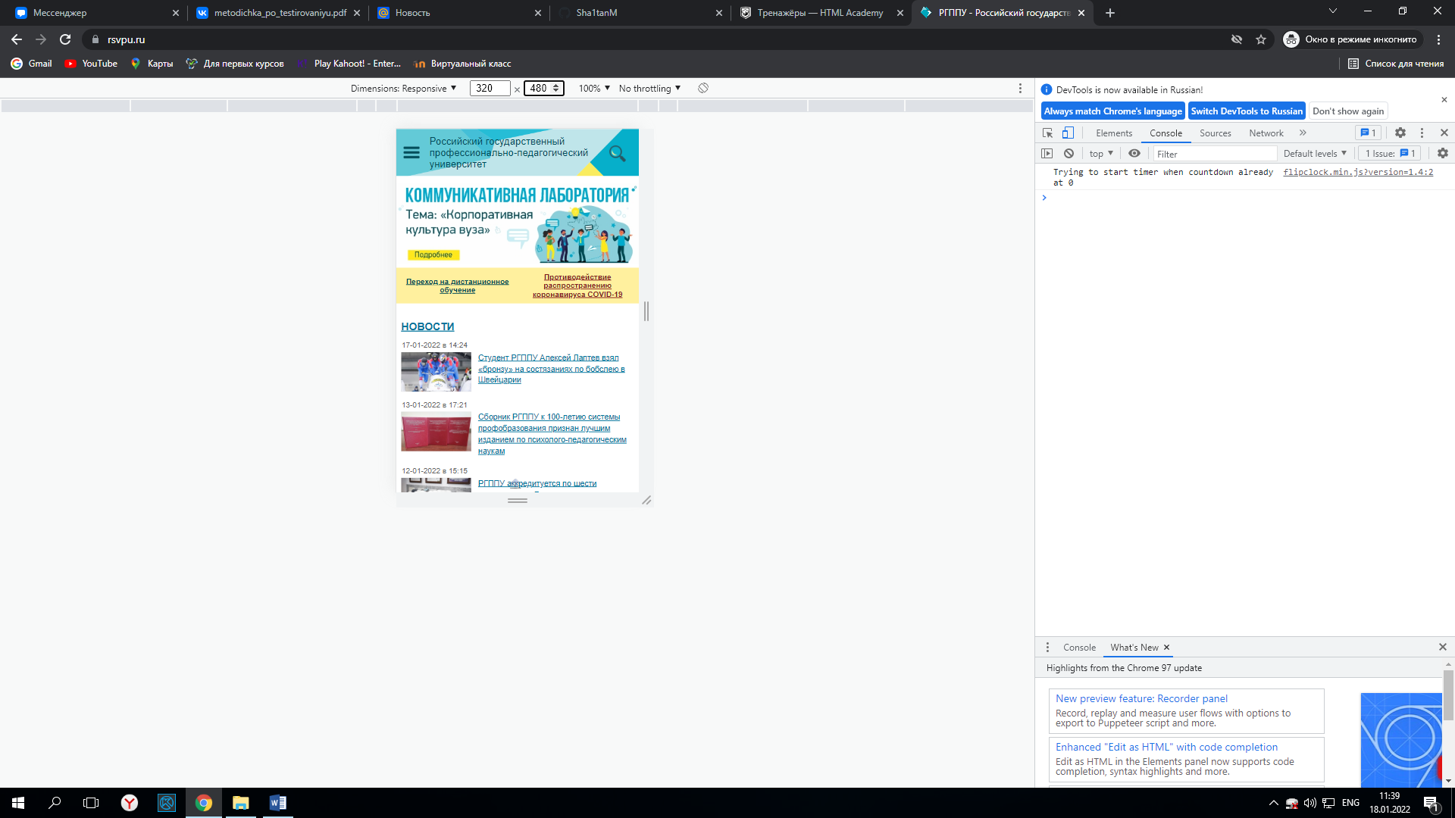

№3

Цвета изменились и шрифты

# Лабораторная работа № 8 Тестирование программ методом «белого ящика»

Цель работы: изучить методы тестирования логики программы.

**Ход работы:**

Задание 1. Разработать программу.

Даны длины сторон треугольника, определить вид треугольника и его площадь. Выполнить контроль вводимых чисел.

Ограничения:

- три числа не могут быть определены как стороны треугольника:

- если хотя бы одно из них меньше или равно 0,

- сумма двух из них меньше третьего.

Задание 2.

Подготовить набор тестовых вариантов для обнаружения ошибок в программе, используя методы «белого ящика».

Результаты оформить в виде ведомости.

|  |  |  |  |  |
| --- | --- | --- | --- | --- |
| А | В | С | Ожидаемый результат | Объект проверки |
| 10 | 10 | 10 | Треугольник реализуеться  Треугольник равнсторонний  43,3 | Программа работает |
| 56 | 23 | 44 | Треугольник равнсторонний  Треугольник реализуеться  461,65 | Программа работает |
| 76 | 24 | 67 | Треугольник реализуеться  Треугольник равнсторонний  740,58 | Программа работает |
| 76 | 24 | 675 | Треугольник не реализуеться | Программа не работает |
| 11 | 77 | 00 | Треугольник не реализуеться | Программа не работает |
| 19 | 19 | 18 | Треугольник реализуеться  Треугольник равнсторонний  142,87 | Программа работает |

Подпись студента

Чепрага Ч. С.

22.03.2022